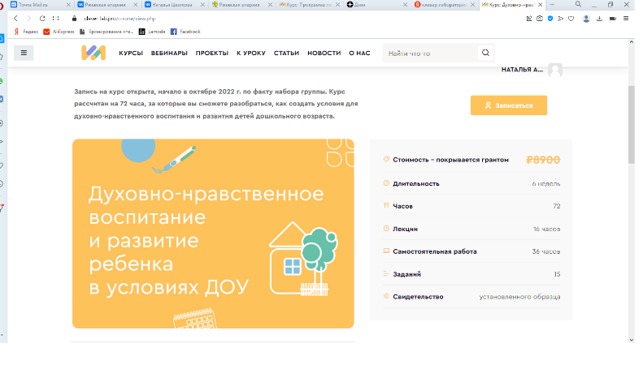
С 17.10-21.11.2022 года прошли курсы повышения квалификации педагогов дошкольных образовательных учреждений « Духовно-нравственное воспитание и развитие ребёнка в условиях ДОУ» на платформе « Клевер Лаборатория». Миссия платформы - помогать педагогам в формировании духовно-нравственной культуры молодежи и способствовать подрастающему поколению в выборе правильных ценностных ориентиров в жизни.
Педагоги слушали вебинары, обсуждали вопросы в чатах, решали тесты, объединялись в подгруппы для выполнения итогового проекта. Удостоверения о повышении квалификации получили 36 педагогов города Ржева.
Преподаватели и разработчики курсов повышения квалификации
Татьяна Владимировна Склярова -доктор педагогических наук, профессор, почетный работник высшей школы России
Виктория Викторовна Бацкалёва- доцент кафедры теории и методики дошкольного образования Московского педагогического государственного университета (МПГУ)
Татьяна Владимировна Поликарпова (Комарова)- разработчик и преподаватель авторского курса повышения квалификации по основам светской этики
Любовь Михайловна Струкова- педагог-психолог высшей категории АНОО «Гимназия Святителя Василия Великого»
Анна Борисовна Теплова - кандидат педагогических наук, доцент кафедры юридической психологии МГППУ
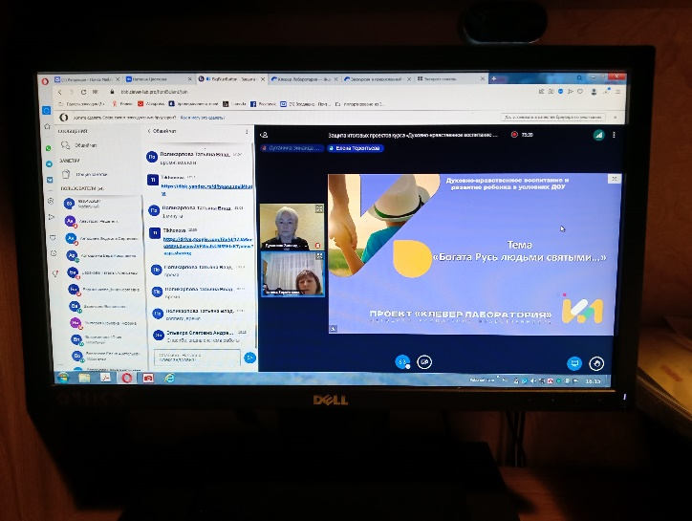
Защита итоговых проектов проходила на вебинаре в живом общении. Каждая подгруппа презентовала свой проект, отвечали на вопросы преподавателей. В итоге у педагогов ДОУ сформировался пакет материалов нормативно-правовой базы, практические материалы для использования в работе, видеоматериалы и др.
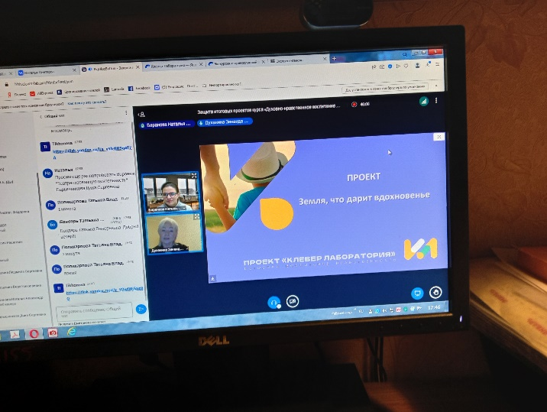
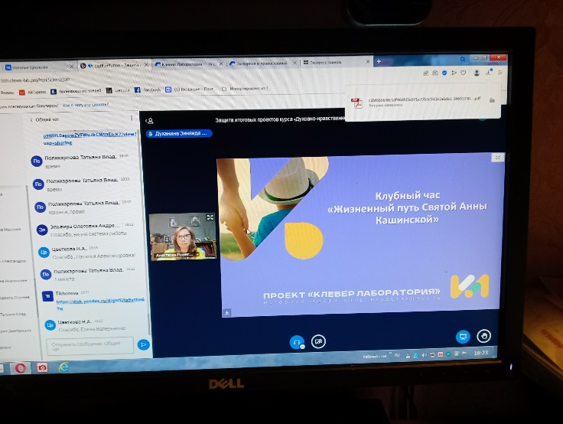
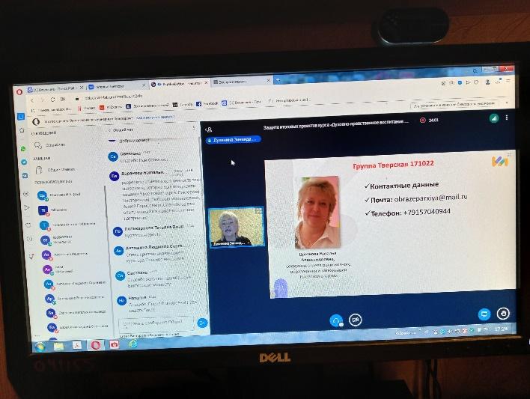
Слушателям курса помогала куратор курсов , сотрудник ОРОиК Ржевской епархии
Цветкова Наталья Александровна.

Отзывы слушателей о курсах повышения квалификации
Достаточно много интересного и доступного методического материала, которым можно воспользоваться в дальнейшем. Очень интересно построена схема проведения курсов, была возможность в свободное время просматривать интернет трансляции, что немало важно при плотном графике работы:
-всесторонний охват рассматриваемой проблемы;
- сочетание различных видов образовательных технологий, применяемых для преподнесения материала;
- наличие обратной связи с преподавателями и организаторами курсов, позволяющей оперативно решать возникающие вопросы;
- очень гибкая программа, позволяющая корректировать круг рассматриваемых вопросов в рамках направления в зависимости от интересов и потребностей обучающихся;
- удобный график и режим работы, позволяющий получать необходимые знания, умения, навыки, компетенции без отрыва от работы;
- заинтересованность педагогического состава курсов и организаторов курсов в качестве преподносимого материала, желание передать как можно больше своего опыта.

